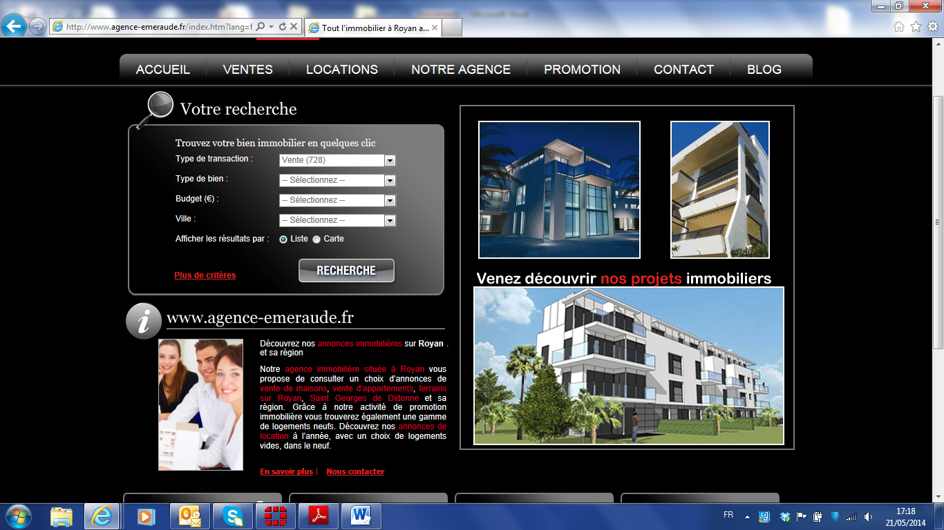

Là c’est la première face de ta vignette.

1 >On change la ligne en « **Venez découvrir notre nouveau projet immobilier**»

2 >Au dessus on met la photo qui est la première page de la plaquette que je t’ai envoyée.(photo1.png)

3 >Dessous on met 2 petites photos intérieures : tu en as 4 qui ont été mises dans la page de contenu, tu prends celles que tu veux, ce n’est pas important.

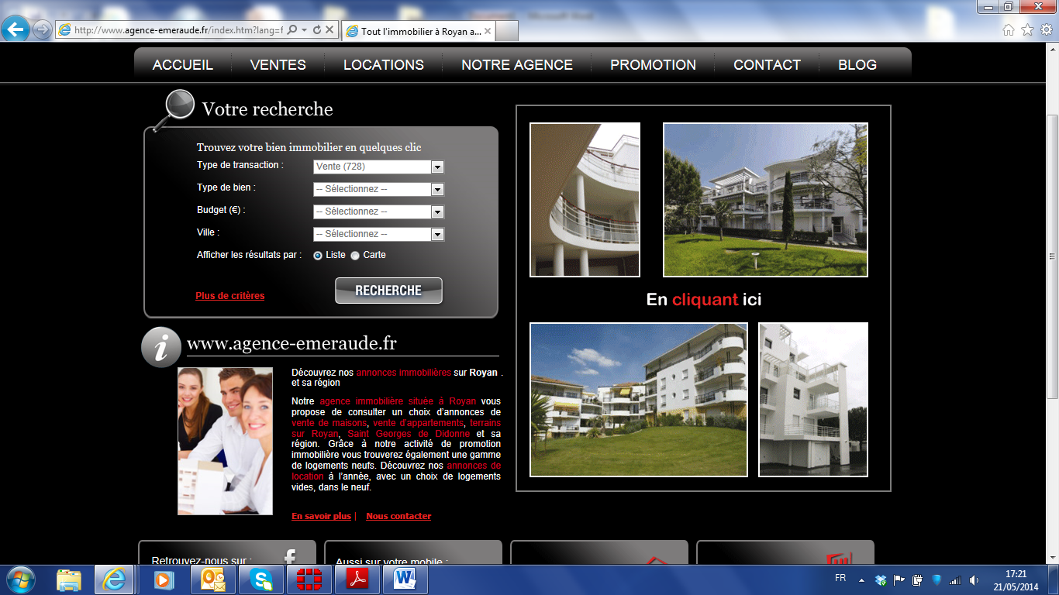

Ceci est la seconde face de ta vignette, tu laisses le « En cliquant ici », et tu laisses 4 photos :

4>On laisse les 2 du haut, et celle du bas à gauche.

* En bas à droite : celle à prédominance bleu (photo2.png) qu’il y a en haut à gauche sur la première face actuellement.

5>Enfin pour la page de contenu, remplacer la grosse photo du haut par la nouvelle photo principale (celle de la première page de la maquette ( photo1.png).

6 >Remplacer le texte par le Texte Résidence Villa Debussy.docx. (pièce jointe)